- الفصل التاسع
  - الـــــزراعــــــــــــــــــــة
    - مقدمــــــــــــــــــــة .
    - المساحات المزروعة علي مستوي القارات .
    - الســـــــــــكان الــــزراعـــيــيــن .
    - الأنـمـاط الـرئـيـسـيـة للـزراعـة في العـالـــم
- مقــــــــــــــــــدمـــــــــــــــــــة :
- تٌعد الزراعة من أوسع الحرف انتشاراً وأكثرها أهمية حيث تقدم الغذاء للإنسان والعديد من الخامات الصناعية . ومن هنا كان الارتباط القوي بين الصناعة والأقاليم الزراعية . وعموماً فإن الزراعة تهدف في الأساس توفير المحاصيل الغذائية . وتقدر المساحة المزروعة في العالم بنحو 1476,5 مليون هكتار ( 11% من مساحة اليابس )
والجدول التالي يوضح توزيع المساحات المزروعة علي مستوي القارات :-
(المساحات بالمليون هكتار)
الـــــقـــــــــــــارة | مساحه الأرض الزراعية | % من اجمالي المساحات المزروعة | % من اجمالي مساحة القارة
آســـــــــــــــــــــــــــــــــيا | 453 | 31 | 17
أمـريـكـا الـشمـالـيـــــــــة | 274 | 19 | 13
دول الكومنولث الروسي | 231 | 16 | 10
أفــريــقــيــــــــــــــــــــــا | 187 | 13 | 6
أوربــــــــــــــــــــــــــــــا | 140 | 10 | 30
أمـريـكـا الـجـنـوبـيــــــة | 142 | 10 | 8
الأوقـيللأـانـوســيـــــــــــة | 51 | 3 | 6
الجــمــلــــــــــــــــة | 1477 | 100 | 11

توزيع مساحات الأرض الزراعية بالمليون هكتار :-
آسيا/أمريكا الشمالية/دول الكومنولث الروسي/افريقيا/أوروبا/امريكا الجنوبية/الأوقيانوسية
- تعكس أرقام الجدول والأشكال السابقة التباين الواضح فى توزيع المساحات المزروعة ,
- حيث تنخفض نسبة الأراضي المزروعة بصورة كبيرة في كل من :- أفريقيا وأمريكا الجنوبية والأوقيانوسية بسبب انتشار المراعي المدارية وانتشار مساحات واسعة من الصحاري,
- كما تنخفض نسبة الأراضي المزروعة في آسيا وأمريكا الشمالية والوسطي ودول الكو منولث الروسي بسبب انتشار الغابات والنطاقات الجليدية وانتشار الجفاف في بعض جهات آسيا وأمريكا .
- وترتفع نسبة الأراضي المزروعة بأوربا وساعد علي ذلك اعتدال مناخها وموقعها الجغرافي الجيد واستصلاح مساحات واسعة من الأراضي واحلال الزراعة محل مساحات واسعة من الغابات بسهول أوربا .
- ونتج عن هذا التباين في المساحات الي اختلاف نسبة العاملين بالزراعة علي مستوي قارات العالم
والجدول التالي يبن توزيع النسبة المئوية للسكان الزراعيين علي مستوي قارات العالم :-
الـــقـــــــــــــــــارة | عدد السكان بالمليون | السكان الزراعيين بالمليون | %
أفــريــقـــيــــــــــــــــــــــــا | 721 | 420 | 58
آســـــــــــــــــــــــــــــــيـــا | 3403 | 1955 | 75
أمـــريـــــكـــا الـجـنـوبـيـة | 481 | 65 | 14
الأوقـيــانــوســـــــيــــــــة | 28 | 6 | 20
دول الكومنولث الروســي | 297 | 55 | 19
أمـــريـــــكـــا الـشمــاليـة | 292 | 52 | 18
أوربــــــــــــــــــــــــــــــا | 509 | 41 | 8
الــجـــمــــلـــــــــة | 5734 | 2593 | 45

والشكل التالي يبن التوزيع العدد للسكان والسكان الزراعين علي مستوي قارات العالم :-
افريقيا/آسيا/أمريكا الجنوبية/الأوقيانوسية/الكومنولث الروسي/أمريكا الشمالية/أوروبا

نسبة السكان الزراعيين من سكان العالم
التوزيع النسبي للسكان الزراعيين
- _ تعكس الأرقام المذكورة في الجدول والأشكال السابقة عظم أعداد السكان المعتمدين علي الزراعة
- ب - ورغم تزايد أعداد العاملين بالزراعة إلا أن نسبتهم في تناقص مستمر وبخاصة في الدول المتقدمة ,.
- ج - ويرجع ذلك الي اتجاه بعض السكان الزراعيين الي احتراف حرف أخري كالصناعة والخدمات المختلفة
- د - - بالإضافة الي التوسع في استخدام الأساليب العلمية في الزراعة مما قلل نسبياً من دور الأيدي العاملة .
- وتختلف نسبة العاملين بالزراعة علي مستوي القارات
- ( كما هو واضح من الجدول )
- حيث بلغت أعلي نسبة بقارة آسيا
- ( 75% )
- بينما تنخفض الي أدني مستوي لها بقارة أوربا.
- وتختلف نسبة السكان الزراعيين علي مستوي الدول
  - حيث تصل الي 96% من مجموع السكان في افغانستان
  - وفي الهند بلغت 77%
  - وتصل الي80% في تشاد بأفريقيا
  - وتمثل نحو 19% من مجموع السكان في البرازيل
وتنخفض نسبة السكان الزراعيين في الدول المتقدمة
- بلغت 4% في المانيا
- وحوالي 2% في بريطانيا ,
- وحوالي 2,5% من مجموع السكان في كل من كندا والولايات المتحدة الأمريكية
- والجدير بالذكر أن توزيع الأراضي الزراعية وأشكالها يختلف من مكان لاخر علي سطح الأرض تبعاً لعدة عوامل أهمها :- .
- تباين كل من أشكال السطح وخصائص التربة .
- تباين نظم الري والصرف .
- اختلاف خصائص وعناصر المناخ من مكان الي اخر .
- تباين نظم الحيازة أو الملكية الزراعية واحجامها
ويمكن تقسيم الأراضي الزراعية في العالم الي الأنماط الرئيسية التالية :-
- 1 الزراعة الــكــثــيــفــــــــــــــــة
- 2 الزراعة الواسعة
- 3 زراعة الحبوب بهدف التـجارة
- 4 الزراعة بهدف انـتاج الألبــان
- 5 الزراعة الـمـخـتـلــطــــــــــــة
- 6 زراعة الـبـحـر المتوســـــــط
- 7 الزراعة الــعـلـــمــيــــــــــــة
- 8 الزراعة في الجهات الجافــة
- وفيما يلي دراسة موجزة لهذه الأنماط
- 1- الزراعة الــكــثــيــفــــــــــــــــة .
- ينتشر هذا النمط في المناطق الكثيفة السكان حيث يشتد الطلب علي الأراضي الزراعية ممايدفع الي استغلال كل المساحات الممكن زراعتها للحصول علي أكبر انتاج كما تزرع الأرض أكثر من مرة خلال العام للسبب نفسه , مما يعرض التربة للاجهاد وفقد الخصوبة تدريجياً
- ويوجد هذا النمط في جنوب شرقي آسيا وبخاصة في السهول الفيضية
- كما يوجد حول الأنهار بأفريقيا
- وحول المدن الكبري بأوربا وأمريكا لتغطية احتاجات السكان من الغذاء وبخاصة الخضروات والفاكهة ومنتجات الألبان
- ويضم هذا النمط أكثر من 75% من إجمالي سكان العالم.
- العالم القديم
  - وتعتمد الزراعة الكثيفة في العالم القديم علي المجهود البشري
- الدول المتقدمة
  - يسود استخدام الالات في الدول المتقدمة نتيجة لارتفاع اجور الايدي العاملة
  - وتنتشر في مزارع هذا النمط تربية الماشية والدواجن .
- ويعد الأرز أهم المحاصيل المزروعة بالنمط الكثيف
- لانه يمثل الغذاء الرئيسي لاعداد كبيرة من السكان المتركزة في هذا الإقليم
- كما تنتشر زراعة
  - القمح
  - والشعير
  - والذرة
  - والفول
  - وقصب السكر
  - وبعض اصناف الخضروات والفاكهة وخاصة حول المدن
- والشكل التالي يبين التوزيع الجغرافي لمناطق الزراعة الكثيفة

2- الزراعة الــواســــــــــعـــــــــة
ينتشر هذا النمط في المناطق السهلية بالعالم الجديد وبخاصة في كل من
- كندا
- , والولايات المتحدة
- , واستراليا
- الارجنتين
- البرازيل
- أوكرانيا
- غربي الجانب الآسيوي من روسيا الاتحادية .
- وتتميز هذه المناطق بانخفاض اعداد السكان مما ادي الي استغلال الالات علي نطاق واسع
- كما تنتشر الملكيات الكبيرة بالنمط
- ويلاحظ اعتماد الزراعة علي محصول واحد كالقمح أو الذرة
- لذلك يتسم الانتاج بعظم كميته وجودته وارتفاع قيمته .
- وتعد مشكلة نقص الايدي العاملة من أهم مشكلات الإقليم .
- -3زراعة الحبوب بهدف التـجارة .
- تمثل هذه الزراعة صورة من صور الزراعة الواسعة وهي تتخصص في انتاج الحبوب بهدف تغطية حاجة الأسواق المحلية , وتصدير كميات كبيرة الي الأسواق العالمية
- وتتوزع جغرافياً علي النحو التالي :-
- أربع نطاقات بأمريكا الشمالية حيث تتركز بوسط القارة
- , نطاق هلالي الشكل بالارجنتين بأمريكا الجنوبية ,
- نطاقين بجنوب استراليا ,
- وتضم أوربا أوسع نطاق لزراعة الحبوب في العالم ,
- ويظهر ايضاً بوسط آسيا ,
- وبعض جهات جنوب أفريقيا
- وتركز هذه المناطق علي انتاج محاصيل الحبوب فقط وبعضها يتخصص في محصول واحد مثل القمح في أوكرانيا وأمريكا الشمالية
وتتميز هذه الجهات بقلة عدد سكانها مما كان له دور في ارتفاع مستوي المعيشة . وتساهم هذه الأقاليم بالجزء الأكبر من كميات الحبوب الداخلة في التجارة الدولية وخاصة القمح .
وتستخدم الالات علي نطاق واسع في الزراعة , ساعد علي ذلك
استواء السطح
وتوافر رؤوس الأموال
وانتشار الملكيات الفردية الكبيرة
والشكل التالي يبين التوزيع الجغرافي لمناطق هذا النمط :-
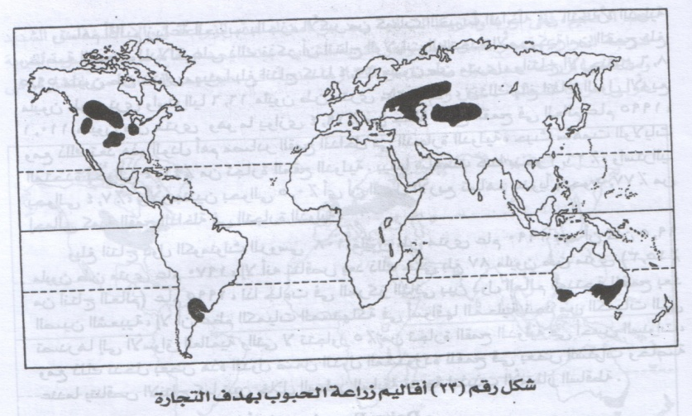

- 4- الزراعة بهدف انـتاج الألبــان
- وهي عبارة عن مناطق تخصصت في زراعة محاصيل الأعلاف اللازمة لغذاء الماشية التي تربي لانتاج الالبان , واحياناً تزرع بعض الحبوب لتغذية الماشية , كما هو الحال في الولايات المتحدة , وتتركزالمناطق الرئيسية للزراعة بهدف انتاج الألبان في المناطق الرطبة منخفضة الحرارة نسبياً.وتحد البرودة الشديدة من انتشارها شمالاً بينما يحد الجفاف من انتشارها جنوباً
- وتتوزع في صورة ثلاثة نطاقات رئيسية هي :-
  - نطاق وسط وشمال أوربا الذي يصل امتداده الي 2000 ميل وهو أهم نطاق في العالم ,
  - نطاق أمريكا الشمالية
  - نطاق جنوب شرقي استراليا ونيوزيلندا

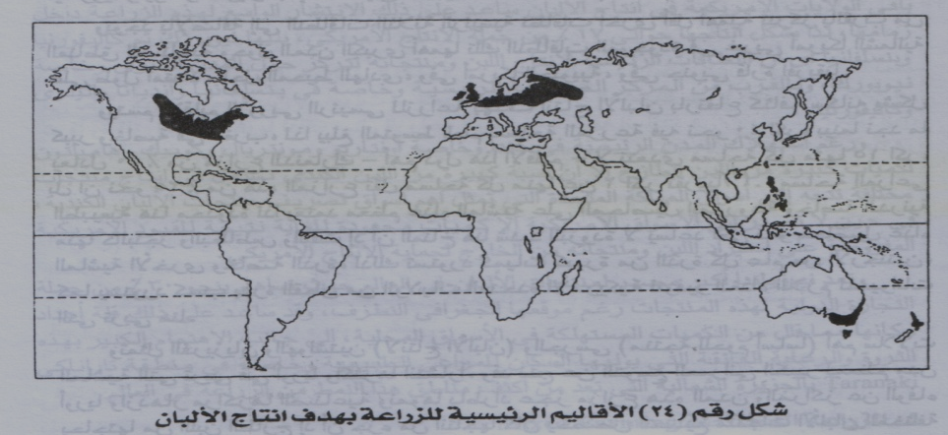

- من أهم سلالات الماشية التي تربي بأوربا
- الفريزيان والهولشتيين
- ( لانتاج الالبان )
- والجرسي
- ( منتجة للحوم اساساً )
- وتتخصص المزارع القريبة من المدن في انتاج الألبان الطازجة
- بينما تتخصص المزارع البعيدة في انتاج منتجات الألبان
- وتعد نيوزيلندا أكبر مصدر لمنتجات الألبان في العالم حيث تساهم بنسبة 30% من جملة التجارة الدولية لهذه المنتجات رغم موقعها المتطرف وقد ساعد علي ذلك
- قلة أعداد سكانها
- الاهتمام الكبير بهذه الثروة .
- 5- الزراعة الـمـخـتـلــطة
- يقصد بها قيام الزراع الي جانب فلاحة الأرض بتربية الحيوانات بكافة أنواعها بهدف خلق مورد اضافي يزيد من دخلهم ويوفر احتياجاتهم من المنتجات الحيوانية ,الي جانب ايجاد مصدر دخل يسهم في التخفيف من الأثار المادية السيئة التي قد يتعرض لها الزراع في حالة نقص الانتاج الزراعي أو انخفاض أسعاره . وفي هذا النمط تزرع مساحات واسعة بمحاصيل العلف والمحاصيل الاخري وخاصة الذرة التي تستخدم في تسمين الحيوانات تمهيداً لبيعها , اي انها ترتبط بتربية الحيوانات
- ويقتصر انتشار أقاليم الزراعة المختلطة علي الجهات التالية :-
- 1 إقليم غرب ووسط أوربا ويتجه شرقاً ليتصل بإقليم أوكرانيا ,
- 2 إقليم وسط أمريكا الشمالية الذي يتفق مع نطاق الذرة وفي وسط المكسيك ,
- 3 إقليم وسط آسيا الذي يتفق امتداده مع خط سكة حديد سيبريا
- 4 كما تتركز زراعته في البرازيل والارجنتين وشيلي بأمريكا الجنوبية
- 5وفي دولة جنوب أفريقيا وزامبيا بقارة أفريقيا
- وتتسم الأقاليم السابق ذكرها بتباين مناخها وان كان يميل الي البرودة في بعض الجهات من أوربا وأمريكا الشمالية وآسيا .
- وتعد الذرة أنسب المحاصيل المستخدمة كغذاء للماشية في معظم أقاليم هذا النمط وبخاصة بالولايات المتحدة ,
- أما في بعض جهات وسط وشرقي اوربا فيعتمد علي البطاطس والبنجر واللفت كمحاصيل أساسية لتغذية الماشية نتيجة لانخفاض درجات الحرارة .
- وتتميز أقاليم الزراعة المختلطة بارتفاع كثافة سكانها وان تباينت من إقليم لاخر ,
- وتضم تلك المناطق عدداً كبيراً من المدن المليونية , وتمثل أسواق رئيسية لمنتجات هذه الأقاليم .
- لذا كان ربط المزارع بالمدن عن طريق شبكات جيدة من الطرق من أهم أسس نمو الزراعة المختلطة وازدهارها.
6- زراعة الـبـحـر المتوســـــــط .
بدأ هذا النمط في الأراضي المحيطة بالبحر المتوسط ومنها انتشر الي كل الجهات التي يسودها مناخ البحر المتوسط بين دائرتي عرض 30 , 40 درجة شمال وجنوب خط الاستواء في غربي القارات وتشمل
- الأراضي المحيطة بحوض البحر المتوسط في أوربا وآسيا وأفريقيا.
- معظم ولاية كاليفورنيا وجنوب غربي ولاية أريزونا في الولايات المتحدة
- وادي شيلي الأوسط في أمريكا الجنوبية .
- الأطراف الجنوبية الغربية من أفريقيا .
- الأجزاء الجنوبية الغربية من استراليا
- وتتسم هذه المناطق باعتدالها صيفاً وشتاءً
- وتتباين كثافة السكان بهذه المناطق الا انها ترتفع بشكل كبير في الأراضي السهلية .
- وينتشر استخدام الأساليب البسيطة في الزراعة في بعض جهات أفريقيا وآسيا وأوربا
- أما الأساليب الحديثة فتستخدم في مناطق العالم الجديد
- ويعد القمح أهم محاصيل الحبوب في هذه المناطق ويحتل الشعير المرتبة الثانية من حيث الأهمية , هذا بالإضافة الي محاصيل الخضروات والفاكهة خلال فصل الشتاء ,
- أما في فصل الصيف فيعد الارز والذرة أهم المحاصيل المزروعة وبخاصة في ايطاليا وأسبانيا والولايات المتحدة .
- كما تنتشر المحاصيل الشجرية كالزيتون والموالح والكروم والمشمش والتين بالإضافة الي أشجار النخيل .
7-الـــزراعــــة الــعـلـــمــيـــــــة
أدي اشتداد الطلب علي المنتجات الزراعية المدارية وشبه المدارية كالمطاط وقصب السكر وجوز الهند والكاكاو والأناناس والتوابل والشاي والبن والموز ونخيل الزيت في الأسواق العالمية منذ أواخر القرن التاسع عشر الي ظهور نمط جديد من الزراعة عرف بالزراعة العلمية
- وهي عبارة عن مزارع واسعة اقيمت معتمدة علي رؤوس الأموال والخبرات والأساليب الزراعية المتقدمة الأوربية في المناطق المدارية وشبه المدارية , حيث لايمكن زراعة هذه المحاصيل خارج هذا النطاق . كما أقامت بعض الحكومات المحلية عدداً من هذه المزارع, ونظراً لقلة أعداد السكان في تلك المناطق فقد اعتمدت علي الأيدي العاملة المجلوبة من مناطق بعيدة , مثل اعتماد المزارع العلمية بأفريقيا علي العمالة المجلوبة من جنوب شرقي آسيا .
- وتتخصص المزارع العلمية عادة في انتاج محصول واحد وأحياناً تنتج أكثر من محصول . ودفع النجاح الذي حققته المزارع الأوربية والحكومية الأهالي في بعض الجهات المدرية الي اقامة عدد من المزارع الخاصة صغيرة المساحة لانتاج مثل هذه المحاصيل الهامة .
- 8الزراعة في الجهات الجافـــــــة .
  - يوجد هذا النمط في الجهات قليلة المطر لذا لا يعتمد النشاط الزراعى علي مياه الأمطار , بل يعتمد إما علي المياه الجوفية وإما علي مياه الأنهار كما هو الحال في بعض جهات آسيا ومصر
- وتتمثل أهم نطاقات هذه الزراعة في
  - الواحات المنتشرة بوسط آسيا
  - وفي الصحراء الكبري
  - وفي شمال غربي الارجنتين
  - بالإضافة الي أودية الأنهار بآسيا وأمريكا الشمالية
- وتزرع في تلك الجهات:
- الذرة
- الأرز
- قصب السكر
- القطن
- بعض محاصيل العلف
- محاصيل الخضروات والفاكهة
- نخيل البلح
- ويخصص معظم الانتاج للاستهلاك المحلي يستثني من ذلك جهات محددوة يخصص انتاجها للتصدير الي الأسواق الخارجية
نهاية الفصل التاسع
وآخر دعوانا أن الحمد لله رب العالمين

